**МИНИСТЕРСТВО НАУКИ И ВЫСШЕГО ОБРАЗОВАНИЯ РФ**

**СОВЕТ РЕКТОРОВ ВУЗОВ ТОМСКОЙ ОБЛАСТИ**

**ОТКРЫТАЯ РЕГИОНАЛЬНАЯ МЕЖВУЗОВСКАЯ ОЛИМПИАДА 2021-2022**

**ИСТОРИЯ (11 КЛАСС)**

**ЗАКЛЮЧИТЕЛЬНЫЙ ЭТАП**

**2 ВАРИАНТ**

**ОТВЕТЫ**

**Задание 1**

**Соотнесите между собой исторических деталей – современников событий России, Европы и Византии. Помните, что сходство по годам рождения не является абсолютным, ориентируйтесь на даты правления.**

1.Изяслав Ярославич А. Вильгельм IЗавоеватель

2.Княгиня Ольга Б.Филипп IV Красивый

3. Всеволод Большое гнездо В. Ричард I Львиное сердце

4.Святослав Игоревич Г. Константин VII Багрянородный

5.Даниил Московский Д. Оттон IВеликий

Оценка задания № 1 – 5 баллов

**Ответ:**

**1–В**

**2–Г**

**3–А**

**4–Д**

**5–Б**

**По 1 баллу за правильно заполненную строку**

**Задание 2**

**Расположите события XV-XVI вв. в хронологической последовательности. В ответ запишите комбинацию цифр. Учтите, что баллы засчитываются лишь в том случае, если все варианты расположены верно.**

1) Основание Архангельска

2) Деятельность Стоглавого собора

3)Присоединение Рязанского княжества

4) «Почетная ссылка» А.М. Адашева в Ливонию

5) Смерть Дмитрия Ивановича Внука

6) Присоединение Новгород-Северского княжества

7) Начало осады Пскова войсками С. Батория

Оценка задания № 2 – 7 баллов

**Ответ**: **5362471**

**Задание 3**

**Изучите представленные ниже исторические иллюстрации, исторические факты и решите задания**

1)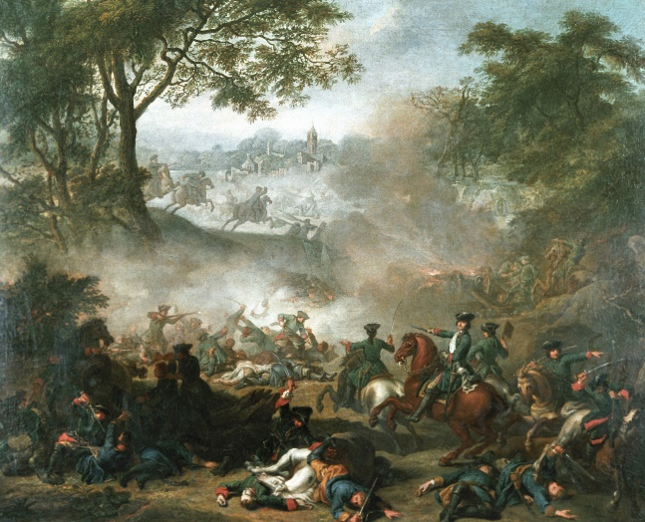2) 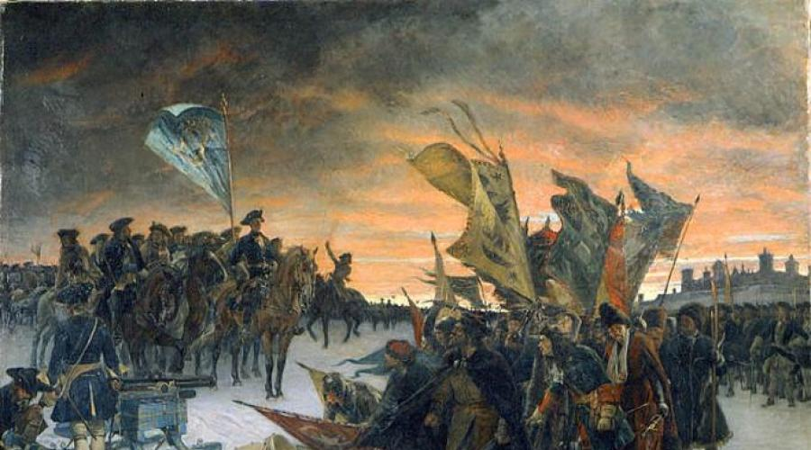

3)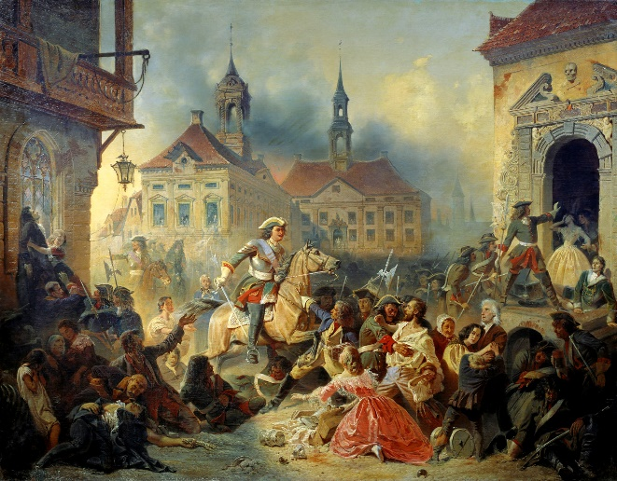4) 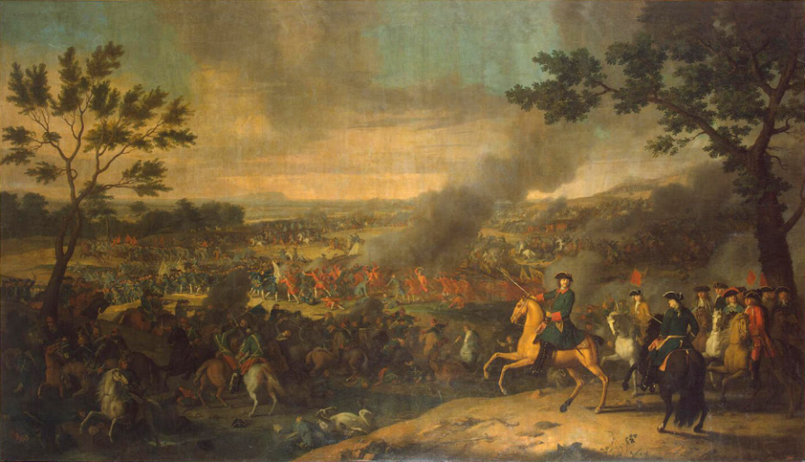

5)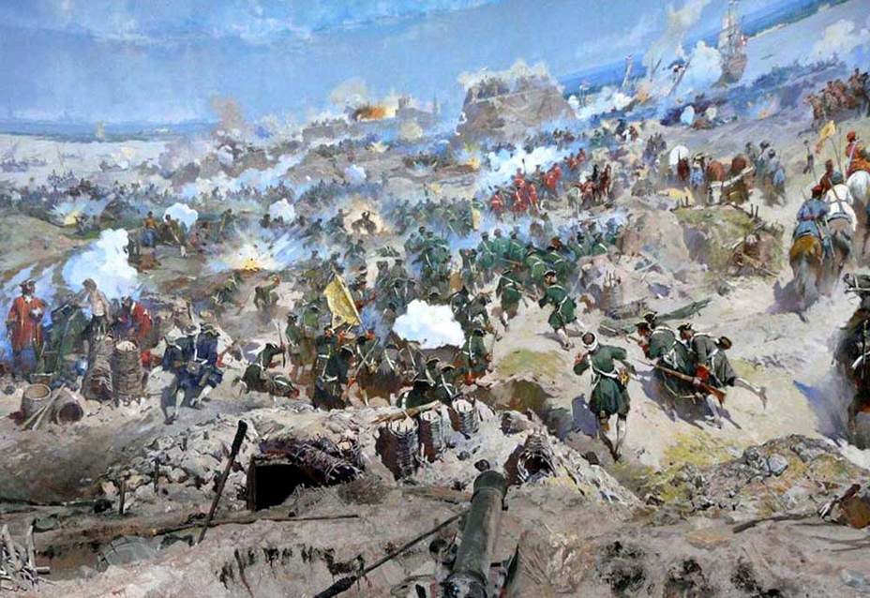 6)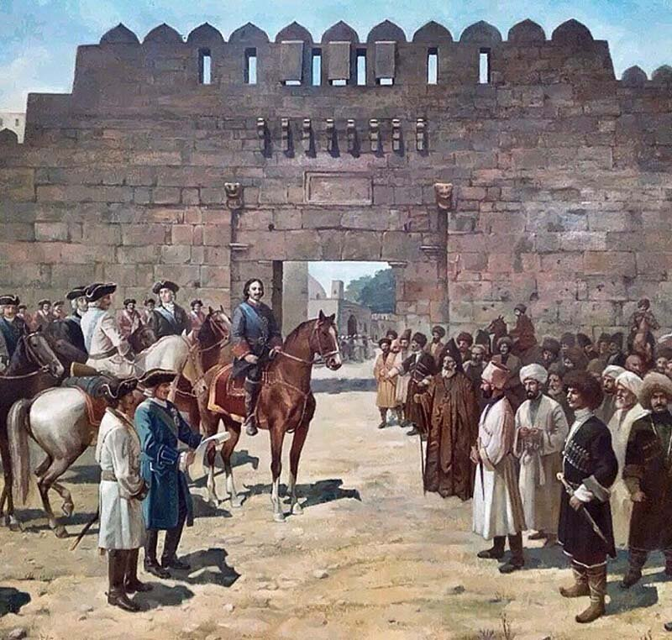

1. Укажите исторического деятеля, с которым связаны указанные выше иллюстрации. Укажите двух деятелей, связанных с ним и любые должности, которые они занимали.

2. Соотнесите иллюстрации с историческими фактами. Объясните свой выбор.

**Исторические факты**

А. Взятие этого города стало реваншем за обидное поражение в начале войны.

Б. Данное сражение произошло пока данный исторический деятель занимался вопросами снабжения армии. Вместо него войсками командовал саксонский фельдмаршал, который сдался неприятелю.

В. Это сражение стало переломным в ходе войны.

Г. Данная военная кампания была последней в жизни этого деятеля.

Д. Эта кампания стала первой крупной пробой военных сил данного исторического деятеля.

Е. Это сражение поставило неприятеля в кране невыгодное положение, предопределив успех русских войск в генеральной битве.

Оценка задания № 3 – 10 баллов

**Ответ:**

1. Петр I (**1 балл**). Например, А.Д. Меньшиков, первый генерал-губернатор Санкт-Петербурга (**1 балл**);Ф.М. Апраксин, первый президент Адмиралтейств-коллегии (**1 балл**).

2.

**1–Е**

**2–Б**

**3–А**

**4–В**

**5–Д**

**6–Г**

**По 1 баллу за правильно заполненную строку (всего – 6 баллов). В случае верного выполнения + 1 балл**

**Задание 4**

**Прочтите отрывок из мемуаров военного деятеля и ответьте на вопросы**

*В этой войне*… я уже участвовал лично, в чине поручика, и был полковым адъютантом Тверского драгунского полка.

В … году мы стояли в своей штаб-квартире в урочище Царские Колодцы, Сигнахского уезда, Тифлисской губернии. Много было толков о войне среди офицеров, которые ее пламенно желали. Однако никто не надеялся на скорое осуществление этой надежды. В особенности нетерпеливо рвались в бой молодые офицеры, наслушавшиеся вдоволь боевых воспоминаний от своих старших товарищей, участвовавших в … войне… и в кавказских экспедициях. И вдруг 2 или 3 сентября была получена командиром полка телеграмма начальника штаба Кавказского военного округа, в которой предписывалось полку немедленно двинуться через Тифлис в Александропольский лагерь.

<…>

На рассвете другого дня мы продолжали атаку противника, опрокинули его и прогнали к Карсу. Артиллерийский огонь карсских укреплений остановил наше наступление. Тут мы приступили ко второй осаде Карса, окружив его со всех сторон. Наш полк расположился с западной стороны Карса. Доставили опять дальнобойную артиллерию, которая и стала обстреливать вновь карсские форты. Помнится мне, что 24 октября … была произведена большая вылазка, в отражении которой участвовал и наш полк. Впрочем, он ничего особенного в этот раз не сделал. Отличились же, насколько мне помнится, тифлисские гренадеры, которые взяли штурмом одно из главных укреплений Карса... Впрочем, в эту же ночь они должны были этот форт очистить, так как он находился под обстрелом цитадели и всех фортов Карса. Этот эпизод, однако, показал, что … – уже не те вояки, что прежде. Надо думать, поэтому и было решено попробовать взять крепость штурмом.

<…>

1. Укажите фамилию поручика, которому принадлежит этот отрывок, ставшим впоследствии известным военачальником, участником Первой мировой войны. Укажите к какой войне относятся описанные им действия и годы этой войны.

2. Приведите не менее двух исторических фактов, связанных с автором данных мемуаров.

Оценка задания № 4 – 4 балла

**Ответ**:

1. А.А. Брусилов (**1 балл**). Русско-турецкая война,1877-1878 г. (**1 балл, если и название, и год верны**)

2. Например, действия А.А. Брусилова в Первой мировой войне - Брусиловский прорыв в 1916 г. (**1 балл**). А.А. Брусилов являлся главным инспектором кавалерии РККА (**1 балл**) и др.

**Задание 5**

**Расположите события Второй мировой войны в хронологической последовательности. В ответ запишите комбинацию цифр. Учтите, что баллы засчитываются лишь в том случае, если все варианты расположены верно.**

1) операция «Искра»

2) вступление в войну Италии

3) издание приказа Верховного главнокомандующего СССР №227

4) подписание Декларации объединенных наций

5) принятие Германией плана «Барбаросса»

6) подписание советско-японского пакта о нейтралитете

7) операция «Торч» (Факел) союзных войск США и Англии в Северной Африке

8) освобождение Минска

Оценка задания № 5 – 8 баллов

**Ответ**: **25643718**

**Задание 6**

**Историческая задача**

**Прочтите отрывок из исторического труда и ответьте на вопросы**

В научных трудах по результатам исследований, проведенных в 1917–1920 гг. на окраинах бывшей Российской империи, авторы обращали внимание на фактор изоляции от столиц. Сотрудник Геологического комитета К.А. Прокопов в брошюре о нефтеносной области Кубани, изданной в 1920 г. в Екатеринодаре, предупреждал потенциальных читателей: *«Находясь по условиям времени в провинции и не имея под руками специальной литературы, автору пришлось по памяти восстанавливать приведенные списки литературных произведений, чем и объясняются неточности и пропуски в этих списках»*.

Нахождение за пределами советских территорий «по условиям времени» достаточно быстро стало не просто фактом биографии, а практически «скелетом в шкафу».

<…>

Большинство же из потока беженцев в автобиографиях и анкетах в качестве причин отъезда из столиц в 1917–1918 гг. выдвигали «уважительные»: состояние здоровья, семейные обстоятельства, гастрольный график, избрание по конкурсу и т. д. Задержка в провинции на несколько лет объяснялась исключительно отрезанностью линией фронта от советской России. Эти версии много десятилетий транслировались в биографических текстах.

**Почему «беженцы» в годы Гражданской войны вынуждены были выдвигать «уважительные» объяснения своего отсутствия в советской России? Почему эти факты впоследствии стали «скелетами в шкафу» для их биографий?**

Оценка задания № 6 – 8 баллов

**Ответ:**

Указанные факты биографий «беженцев» объяснялись стратегией их выживания в советской России откуда они не хотели или не имели возможности уехать уже после окончания Гражданской войны. Вынужденное или намеренное пребывание «беженцев» в провинции могло навлечь на них подозрения в сотрудничестве с антисоветскими белогвардейскими элементами. Особенно актуальным это было в случаях если это сотрудничество существовало хотя бы косвенным образом. Поэтому пребывание ученых на окраинах разрушенной Российской империи объяснялось ими как вынужденное, мотивированное профессиональными соображениями (**от 1 до 4 баллов в зависимости от полноты ответа**).

Несмотря на «отредактированные» автобиографии для многих ученых, равно как и для интеллигентов, события Гражданской войны и их политическое/околополитическое участие стали «скелетами в шкафу» в 1930-е годы, когда часть из них была репрессирована по обвинению в сотрудничестве с контрреволюционными элементами (**от 1 до 4 баллов в зависимости от полноты ответа**).

**Задание 7**

**Ответьте на вопросы:**

1. Из кого в годы Первой мировой войны формировались «батальоны смерти» в русской армии?

2. Известный русский живописец, посвятивший серию картин строительству Московского Кремля XII-XVII вв.

3. Когда в царский титул было введено выражение «самодержец».

4. Автор выражения «потемкинские деревни».

5. Назовите типы первых одноместных и многоместных советских космических кораблей.

6. Город, в который был переведен Московский университет в 1812 г.

7. Что означает выражение «ростопчинские афишки».

8. Два участника Кавказской войны, ставшие очень видными государственными деятелями в 1860-70-е гг.

9. Кто и когда произнес крылатые в годы ВОВ слова «Наше дело правое. Враг будет разбит. Победа будет за нами».

10. Когда в программу в советских школах вводится учебный предмет «история».

Оценка задания №7 – 10 баллов (по 1 баллу за каждый правильный ответ)

**Ответ:**

1. Из женщин – идея М. Бочкаревой

2. А.М. Васнецов

3. 1589 г. – Федор Иоаннович

4. Саксонский посол Г.А.фон Гельбиг в памфлете «Потемкин Таврический»

5. «Восток», «Восход»

6. Нижний Новгород

7. Листовки патриотического содержания 1812 г., выпускались по инициативе московского губернатора, графа Ростопчина

8. Д.А. Милютин, Лорис-Меликов

9. Молотов по радио 22 июня 1941 г. в 12 часов

10. В 1934 г.

**Задание 8**

**Изучите представленные из фильмов изображения и ответьте на вопросы**

1)  2) 

3) 4) 

1. К какому периоду истории отечественного кинематографа относятся представленные изображения? Укажите название сборников указанных короткометражных фильмов. Под каким девизом они выходили?

2. Укажите не менее двух исторических персонажей, представленных в фильме. Объясните связь между изображением № 1 и изображением № 2.

3. Назовите два фильма и снявших их режиссеров, которые вышли в тот же период развития отечественного кинематографа, что и представленные на изображениях.

**Ответ:**

1. Период Великой Отечественной войны (**1 балл**). Боевые киносборники (**1 балл**). «Враг будет разбит, победа будет за нами!» (**1 балл**).

2. Например, А. Гитлер (№ 2), Наполеон Бонапарт (№ 1) (**1 балл**). В новелле «Случай на телеграфе» французский император лично дает самому Гитлеру телеграмму: «Пробовал, не советую!». Таким образом, проводится связь между Отечественной войной 1812 г. и поход Наполеона и Великой Отечественной войной, и нападением Гитлера (**до 2 баллов в зависимости от полноты ответа**).

3. Например, «Радуга» (Марк Донской), «Секретарь райкома» (В. Пырьев), «Как закалялась сталь» (М. Донской), «Иван Грозный» (С. Эйзенштейн) и др.

**По 1 баллу за фильм и режиссера, но не более 2 баллов.**

Оценка задания №8 – 8 баллов

**Задание 9**

**Прочтите отрывки из исторических документов, изучите фотографии деятелей и решите задания**

**Фрагмент 1**

Сэр!

Некоторые недавние работы Ферми и Силарда, которые были сообщены мне в рукописи, заставляют меня ожидать, что **1_________** может быть в ближайшем будущем превращен в новый и важный источник энергии. Некоторые аспекты возникшей ситуации, по-видимому, требуют бдительности и при необходимости быстрых действий со стороны правительства. Я считаю своим долгом обратить Ваше внимание на следующие факты и рекомендации.

<…>

Это новое явление способно привести также к созданию бомб, и возможно – хотя и менее достоверно – исключительно мощных бомб нового типа. Одна бомба этого типа, доставленная на корабле и взорванная в порту, полностью разрушит весь порт с прилегающей территорией. Хотя такие бомбы могут оказаться слишком тяжёлыми для воздушной перевозки.

**2__________** обладают лишь незначительным количеством урана. Ценные месторождения его находятся в Канаде и Чехословакии. Серьёзные источники – в Бельгийском Конго.

Ввиду этого не сочтёте ли Вы желательным установление постоянного контакта между правительством и группой физиков, исследующих в **2_________** проблемы цепной реакции. Для такого контакта Вы могли бы уполномочить лицо, пользующееся Вашим доверием, неофициально выполнять следующие обязанности:

а) поддерживать связь с правительственными учреждениями, информировать их об исследованиях и давать им необходимые рекомендации, в особенности в части обеспечения **2________1________**;

б) содействовать ускорению экспериментальных работ, ведущихся сейчас за счет внутренних средств университетских лабораторий, путём привлечения частных лиц и промышленных лабораторий, обладающих нужным оборудованием.

Мне известно, что **3________** в настоящее время прекратила продажу **1** ______ из захваченных чехословацких рудников…

**Фрагмент 2**

Сов. секретно

… Из материала выяснилось, что еще в мае 1939 года в Англии началась в секретном порядке систематическая, организованная и руководимая специальным правительственным комитетом работа по определению возможности получения сверхвзрывчатых веществ путем использования ядерной энергии атомов **1** ______. К исследованиям были привлечены все, без исключения, известные мне крупные работники по физике атомного ядра, среди которых есть первоклассные ученые с мировым именем – нобелевские лауреаты.

<…>

1. В исследованиях проблемы **1** ______… наука значительно отстала от науки Англии и … и располагает в данное время несравненно меньшей материальной базой для производства экспериментальных работ.

<…>

5. Ввиду того, однако, что получение определенных сведений об этом выводе связано с громадными, а, может быть, и непреодолимыми затруднениями; и ввиду того, что возможность введения в войну такого страшного оружия, … не исключена, представляется необходимым широко развернуть в **4_______** работы по проблеме **1** _____ и привлечь к ее решению наиболее квалифицированные научные и научно-технические силы **4_______**. Помимо тех ученых, которые сейчас уже занимаются **1** ______, представлялось бы желательным участие в работе: профессора Алиханова А.И. и его группы, профессоров Харитона Ю.Б. и Зельдовича, Кикоина И.К., Александрова А.П. и его группы, Шальникова А.И.

**Фрагмент 3**

Дорогой …,

Я лично помню каждое слово наших бесед, происходивших на фоне глубокой печали и напряжения для всех нас здесь, в Дании. В особенности сильное впечатление на меня и на Маргретт, как и на всех в институте, с кем вы с Вайцзеккером разговаривали, произвела ваша абсолютная убежденность в том, что **3_______** победит и что, посему, глупо с нашей стороны надеяться на другой исход войны и проявлять сдержанность по поводу… предложений о сотрудничестве. Я также отчетливо помню нашу беседу у меня в кабинете в институте, в ходе которой вы в туманных выражениях говорили так, что ваша манера не давала мне повода усомниться: под вашим руководством в **3_______** делается все для того, чтобы создать **5______**. Вы сказали, что нет смысла говорить о деталях, поскольку вы с ними знакомы и последние два года работали в той или иной мере исключительно над подготовкой этого проекта. Я молча слушал вас, поскольку речь шла о важной для всего человечества проблеме, в которой, несмотря на нашу дружбу, нас следовало рассматривать как представителей двух противоположных сторон смертельной битвы. Но то, что мое молчание и тяжелый взгляд, как вы пишете в письме, могли быть восприняты как шок из-за вашего сообщения о том, что **5** _______ сделать можно, – это весьма странное заблуждение, вероятно, возникшее вследствие большого напряжения ваших мыслей… я говорил об эффектах такой бомбы, заметив, однако, что технические проблемы реального ее создания настолько сложны, что не известно, сколько времени потребуется, чтобы их преодолеть. И если что-то в моем поведении и можно было интерпретировать как шок, так это реакцию, но не на ваше сообщение, а на известие о том, что, насколько я понял, **3_______** энергично участвовала в гонке за обладание первой ядерным оружием.

**Фотографии деятелей**

А) 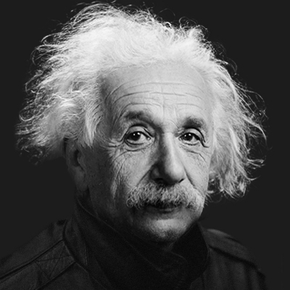 Б)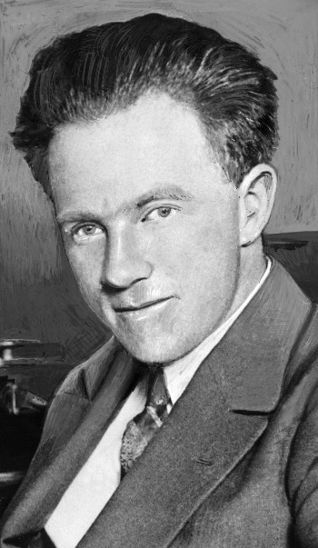 В) 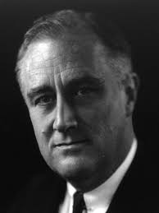

Г) 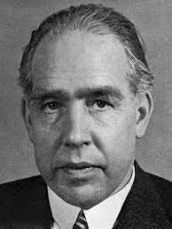 Д) 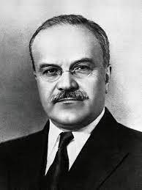 Е) 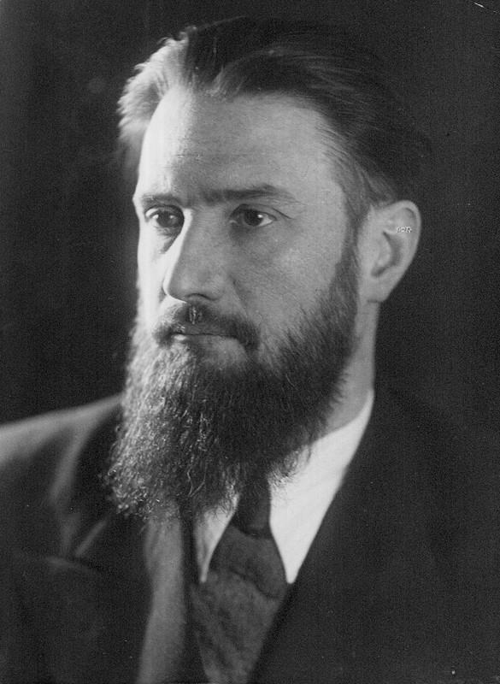

1. Заполните слова, пропущенные в тексте под цифрами.

2. Укажите фамилии авторов фрагментов. Соотнесите авторов фрагментов и их исторические фотографии. Укажите фамилии адресатов для фрагментов. Соотнесите адресатов фрагментов и их исторические фотографии.

3. Удалось ли указанным во фрагментах странам получить желаемое оружие? Дайте подробный ответ. Укажите годы, когда странам, о которых идет речь в отрывке удалось добиться поставленных целей. Укажите краткое обозначение крылатой ракеты, разработанной одной из указанных стран в качестве альтернативы обсуждаемого во фрагментах оружия. Укажите официальное название лаборатории, организованной страной из фрагмента № 2 в сентябре 1942 г. для разработки обсуждаемого во фрагментах оружия.

Оценка задания № 9 – 10 баллов

**Ответ:**

1. Пропущенные слова: 1 – уран; 2 – США; 3 – Германия;4 – СССР; 5 – атомная бомба. 0-1 правильный ответ **– 0 баллов,** 2-4 – **1 балл**, выше 4 – **2 балла**.

2. Фамилии авторов: Фрагмент № 1 – Эйнштейн; № 2 – Курчатов;№ 3 –Бор (**1 балл, если все ответы правильные**). Соотношения по фото: Фрагмент № 1 – А; № 2 – Е;№ 3 – Г (**1 балл, если все ответы правильные**).

Фамилии адресатов: Фрагмент № 1 ­– Ф.Д. Рузвельт; № 2 – В.М. Молотов; № 3 – В. Гейзенберг (**1 балл, если все ответы правильные**). Соотношения по фото: Фрагмент № 1 – В; № 2 – Д; № 3 – Б (**1 балл, если все ответы правильные**)

3.США и СССР удалось, Германии – нет (**1 балл**). Для США – 1945, для СССР – 1949 (**1 балл**). ФАУ-1 (**1 балл**). Лаборатория № 2 АН СССР/ Лаборатория измерительных приборов АН СССР (**1 балл**).

**Задание 10**

**Работа с историческими понятиями**

Для исследователя, занимающегося историей России, интерес представляет соотношение понятий **реализм** и **социалистический реализм** применительно к культуре. Раскройте сущность данных понятий и их историю, выделите их общие черты и различия. Используйте конкретные примеры и упомяните исторические персоналии.

Оценка задания № 10 – 10 баллов

**Ответ:**

Решение данного задания состоит из двух частей:

1. Участнику олимпиады необходимо раскрыть понятия **реализм** и **социалистический реализм**, акцентировав внимание на исторической составляющей.

Р**еализм** – направление в искусстве, возникшее в середине XIX в. во Франции,представители которого стремились к наиболее полному и адекватному отражению действительности в её многообразии и типичных чертах. Реализм, как типичный революционер, восстал против старых устоев романтизма: преувеличения, излишнего драматизма и эмоциональности. Вместо этого реалисты представили публике реальную жизнь во всей своей красе, не избегая неприятных или даже грязных моментов. Таким образом, реализм стал отражением, с одной стороны, позитивизма, проникнувшего в искусство, а с другой – демократизации общества, поворота к реальному положению человека. Применительно к истории России участник, как минимум, должен упомянуть «Товарищество передвижных художественных выставок» и ряд его выдающихся представителей, например, И. Крамского, Г. Мясоедова, Н. Ге и В. Перова, И. Репина и др.

Реализм существовал и в других областях культуры, например, в литературе. Именно в этом жанре работал ряд выдающихся писателей России, известных по всему миру: А.С. Пушкин(некоторые произведения), М.Ю. Лермонтов (некоторые произведения), Н.В. Гоголь, И.С. Тургенев, Ф.М. Достоевский, Л.Г. Толстой, А.П. Чехов и др.

**Социалистический реализм** – понятие, употребляющееся применительно к советскому (СССР и социалистические страны) искусству, литературе, архитектуре, музыке, кино. Этот стиль, идеалогизированный по своему характеру, был призван служить построению социализма в обществе. О стиле впервые говорится в работах А.В. Луначарского и В.И. Ленина, однако, начало распространения относится 1920-ым годам. Формально термин «социалистический реализм»впервые предлагается в 1932 г. председателем Оргкомитета СП СССР И. М. Гронским в «Литературном журнале».

**От 1 до 3 баллов за каждое понятие в зависимости от полноты изложения**

2. В общих чертах должно быть обращено внимание на то, что речь идет о двух стилях в искусстве. В то же время социалистический реализм позиционировался его представителям как продолжением реализма последней трети XIX – начала XX вв. Такое позиционирование, например, относится к взглядам представителей «Ассоциации художников революции».

В различиях может быть указано на принципиально разное положение этих стилей в Российской Империи и СССР, их целях и отношения к ним в обществе.

**До 2 баллов за общее и до 2 баллов за различия в зависимости от полноты изложения**

**Задание 11**

**Исторические проблемы**

Перед вами представлено две проблемы, относящиеся к истории России. Выскажитесь по каждой из них (за каждую проблему можно получить до 10 баллов). Изложите свои ответы в виде связанного повествования. При работе используйте знания исторических фактов и широкий исторический контекст. Постарайтесь выйти за пределы учебного курса, привлекая знания по истории из литературы и источников. Проявите творческое начало и оригинальность.Упомяните исторических персоналий. Не старайтесь написать все обо всем, но сосредоточьтесь на тех исторических сюжетах, о которых вы наиболее осведомлены.

**Проблема 1**

Эволюция крепостнической системы в России (XV-XVIII вв.): причины и последствия.

**Проблема 2**

Европейское влияние на развитие культуры России в XVIII-XIX вв.

Оценка задания № 11 – 20 баллов.

**Ответ 1:**

От участника требуется показать развитие зависимого состояния населения по мере централизации русских земель и укрепления государства: от введения Юрьева Дня через принятие Соборного Уложения и, наконец, политики императоров и императриц по дальнейшему закрепощению крестьянства.

Примерно, что может быть в ответе

В процессе складывания единого русского государства получает развитие поместное землевладение, как система вознаграждения за военную или гражданскую службу. Раздача поместий была вызвана недостатком наличных денежных средств, чтобы оплатить услуги лиц, несущих военную или бюрократическую службу государству. Поэтому государство прикрепляло крестьян к земле, прежде всего для того, чтобы обеспечить материальную возможность сословию служилых землевладельцев (дворянству) нести военную службу. Крестьяне работали на помещиков (барщина) и платили оброк (натуральный и денежный), тем самым землевладелец получал доход, но расходов по хозяйству не нес, поскольку труд крепостных был даровым. При этом, закрепощая крестьян, государство одновременно прикрепляло к военной службе и служилое сословие, которое становится верной опорой монархии.

Крепостное право как система личной, экономической и юридической зависимости крестьян от владельца сложилось в результате последовательного издания серии указов, которые сначала ограничили, а затем и отменили право свободного перехода крестьян от одного владельца к другому. Феодальная зависимость в Европе тоже существовала, но там не было личной зависимости крестьян, как в России

Этапы закрепощения крестьян:

1. В XI – XV вв. существовал «крестьянский выход» - право крестьян на переход от одного владельца к другому, хотя в отдельных районах и для отдельных категорий сельского населения он уже ограничивался.

Судебник Ивана III 1497 г. ограничивал право крестьянского перехода от одного землевладельца к другому одним определенным для всей страны сроком – неделей до и неделей после Юрьева дня (26 ноября). 26 ноября – церковный праздник, посвященный святому Георгию Победоносцу. По традиции в Юрьев день (неделя до и неделя после) осуществлялся переход крестьян от феодала к феодалу, так как к этому времени завершался годовой цикл сельскохозяйственных работ и происходил расчет по денежным и натуральным обязанностям крестьян в пользу их владельцев и по государственным податям. При этом крестьянин за свой уход должен был заплатить «пожилое» - плату за те годы, которые были прожиты на старом месте.

Ограничение крестьянского перехода было первым шагом к установлению крепостного права в стране.

2. Судебник Ивана IV 1550 г. подтверждал право перехода крестьян в Юрьев день, но была увеличена плата за «пожилое», что еще больше затрудняло переход. Кроме того, землевладелец теперь отвечал за преступления крестьян, что усиливало их личную зависимость от господина.

3. В конце XVI в., в связи с ухудшившейся экономической и финансовой ситуацией, принимается ряд постановлений, приведших на практике к закрепощению крестьян. В 1581 г. впервые были введены «заповедные лета» - годы, в которые крестьянам запрещалось переходить даже в Юрьев день. И практика введения заповедных лет стала часто использоваться. В 1580-90-е гг. составляются писцовые книги - своего рода переписи крестьянского населения и установление принадлежности крестьян к конкретным владельцам.

Бегство крестьян из Центральной России на окраины, ввиду сильного феодального гнета, оставляло поместья опустевшими. В целях обеспечения помещичьих земель рабочей силой государство запрещает покидать крестьянам их земли; Лишившись права перехода, крестьяне стали бежать, оседая на «вольных» землях на окраинах российского государства или в вотчинных хозяйствах.

В 1597 г. впервые был принят указ об урочных летах – сыске беглых крестьян в течение 5 лет. В 1607 г. Василий Шуйский установил срок сыска беглых крестьян в 15 лет. Те, кто принимал беглых крестьян, подвергались штрафу в пользу государства, и должны были выплатить компенсацию старому владельцу.

Государство должно было обеспечить розыск и возвращение беглых крестьян к их владельцам.

4. «Соборное уложение» 1649 г. Алексея Михайловича завершило процесс юридического оформления крепостного права:

- отмена урочных лет и введение бессрочного сыска беглых крестьян

- запрет крестьянских переходов от одного владельца к другому

- установление наследственности крепостного состояния

- предоставление землевладельцам права распоряжаться имуществом крепостного крестьянина, права вотчинного суда и надзора над крестьянами

- возложение на крепостных крестьян обязанности выполнять повинности в пользу государства

- за укрывательство беглых устанавливалась высокая плата (возмещение за нанесение убытка)

5. В XVIII в. была принята серия указов, которые еще более усилили власть помещика над крепостными крестьянами, например:

[1718](http://ru.wikipedia.org/wiki/1718)—[1724](http://ru.wikipedia.org/wiki/1724) гг. — [податная реформа](http://ru.wikipedia.org/wiki/%D0%9F%D0%BE%D0%B4%D0%B0%D1%82%D0%BD%D0%B0%D1%8F_%D1%80%D0%B5%D1%84%D0%BE%D1%80%D0%BC%D0%B0), окончательно прикрепившая крестьян к земле

[1760 г.](http://ru.wikipedia.org/wiki/1760_%D0%B3%D0%BE%D0%B4) — помещик получил право по своему усмотрению ссылать крестьян в [Сибирь](http://ru.wikipedia.org/wiki/%D0%A1%D0%B8%D0%B1%D0%B8%D1%80%D1%8C)

[1765 г.](http://ru.wikipedia.org/wiki/1765_%D0%B3%D0%BE%D0%B4) — помещик получил право ссылать крестьян не только в Сибирь, но и на [каторжные работы](http://ru.wikipedia.org/wiki/%D0%9A%D0%B0%D1%82%D0%BE%D1%80%D0%B3%D0%B0)

[1767 г.](http://ru.wikipedia.org/wiki/1767_%D0%B3%D0%BE%D0%B4) — крестьянам было строго запрещено подавать челобитные ([жалобы](http://ru.wikipedia.org/wiki/%D0%96%D0%B0%D0%BB%D0%BE%D0%B1%D0%B0)) на своих помещиков

Помещики в отношении крестьян обладали широкими полномочиями: распоряжались их имуществом, осуществляли суд, разбирали споры и иски между крестьянами, распоряжались ими, как своей собственностью, могли продать их, разлучая жен и мужей, родителей и детей, закладывать, завещать, менять, дарить, подвергать телесным наказаниям.

Крепостное право было выгодно большей части дворянства, оно обеспечивало средства существования для него, а дворянство являлось привилегированным сословием, верной опорой монархии. Система крепостной зависимости отражала интересы и государственной власти, так как позволяла более эффективно вести борьбу с крестьянскими выступлениями, усиливать налоговое бремя, возлагая на помещиков полицейские функции.

**Ответ 2:**

**В этом задании культура будет пониматься как сфера, включающаяся в себя достижения изобразительного искусства, литературы, музыки, архитектуры, скульптуры, кино, религии и др., т.е. она не будут рассматриваться «как все, что создано человеком».**

Участнику необходимо рассказать о заимствованиях русской культурой культурных достижений своих географических (и не только) соседей. Особое внимание участникам стоит уделить фигуре Петра Iи решительному повороту России в сторону Европы. Участник может говорить о французском и немецком влиянии на русскую культуру в контексте деятельности отечественных романистов. Уместным будет и обратить внимание на постепенное обособление с первой четверти XIXв. русской культурыи изживание «иностранного засилья».

**Общая преамбула для проверки:**

При работе над данной проблемой от участника требуется обратиться к широкому историческому контексту. Однако ответ на задание должен не столько пересказывать школьный учебник, сколько концептуализировать содержащуюся в нем информацию, используя отдельные исторические сюжеты в качестве иллюстраций своих аргументов. Идеальные ответ участника должен содержать структуру (введение, основная часть, заключение), личную точку зрения, опору на фактический исторический материал (в том числе исторических деятелей), оригинальный взгляд на поставленную проблему.Представленные ниже проблемы достаточно широки по своему характеру, однако, это не означает, что участнику нужно обязательно высказаться по всему курсу истории России. В то же время его ответ должен быть выстроен таким образом, чтобы его аргументации была убедительно, а это само по себе, указывает на необходимость сопоставления разных исторических периодов по истории России.**Нижеуказанные ключи являются лишь примерными и не содержат всего многообразия вариантов, однако, мы постарались указать какие именно элементы при ответе на проблему являются существенными.**